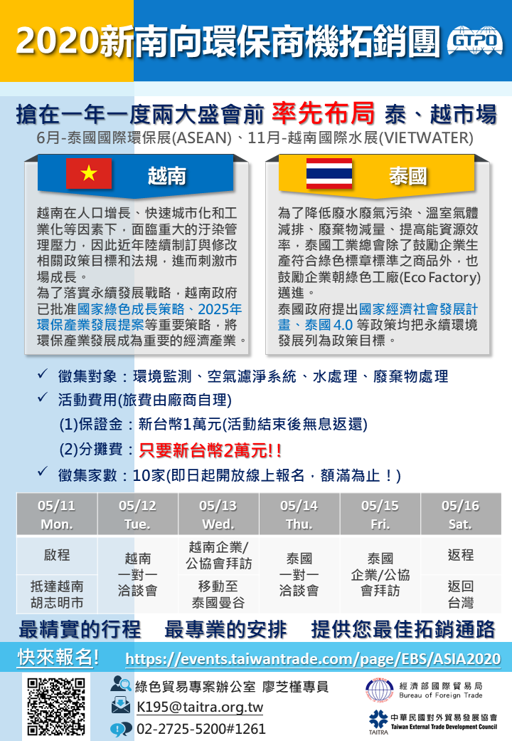
- 2020年新南向環保商機拓銷團參加作業規範.doc

